Муниципальное бюджетное дошкольное образовательное учреждение

«Детский сад «Золотой ключик» с.Мирное»

Симферопольского района Респуб лики Крым

ОКПО 00834797, ОГРН 1159102031692, ИНН/ КПП 9109010451/910901001,

Ул. Белова, дом 2а, с.Мирное, Симферопольский район, Республика Крым, 297503

тел/факс 0(652)59-85-07, e-mail:sadik_zolotoykluchik-mirnoe@crimeaedu.ru

**МАТЕРИАЛЫ**

**ШКОЛЫ МОЛОДОГО СПЕЦИАЛИСТА**

**УЧИТЕЛЕЙ-ЛОГОПЕДОВ**

Муниципальное бюджетное дошкольное образовательное учреждение

«Детский сад «Золотой ключик» с.Мирное»

Симферопольского района Респуб лики Крым

ОКПО 00834797, ОГРН 1159102031692, ИНН/ КПП 9109010451/910901001,

Ул. Белова, дом 2а, с.Мирное, Симферопольский район, Республика Крым, 297503

тел/факс 0(652)59-85-07, e-mail:sadik_zolotoykluchik-mirnoe@crimeaedu.ru

Основная документация

учителя-логопеда

дошкольного образовательного учреждения

**Учитель-логопед Супрунова Н.Н.**

**С.Мирное**

**2022г.**

Муниципальное бюджетное дошкольное образовательное учреждение

«Детский сад «Золотой ключик» с.Мирное» Симферопольского района Республики Крым

ОКПО 00834797, ОГРН 1159102031692, ИНН/ КПП 9109010451/910901001,

Ул. Белова, дом 2а, с.Мирное, Симферопольский район, Республика Крым, 297503

тел/факс 0(652)59-85-07, e-mail: sadik_zolotoykluchik-mirnoe@crimeaedu.ru

__________________________________________________________________

УТВЕРЖДЕНО

Заведующий МБДОУ «Детский сад

«Золотой ключик» с. Мирное»

_____________Г.Б. Петрушина

приказ №192 от 29.12.2021г.

**НОМЕНКЛАТУРА ДЕЛ**

**Муниципального бюджетного дошкольного образовательного учреждения**

**«Детский сад «Золотой ключик» с. Мирное»**

**Симферопольского района Республики Крым**

**на 2022 год**

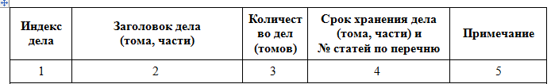

|  |  |  |  |  |
| --- | --- | --- | --- | --- |
| **09-05. Документы учителя – логопеда** | | | | |
| 09-05.1 | Номенклатура дел | 1 | 1 год |  |
| 09-05.2 | Должностная инструкция учителя-логопеда | 1 | Постоянно |  |
| 09-05.3 | Паспорт логопедического кабинета | 1 | Постоянно |  |
| 09-05.4 | График работы. Циклограмма рабочего времени | 1 | 1 год |  |
| 09-05.5 | Рабочая программа | 1 | 1 год |  |
| 09-05.6 | Годовой план работы по формированию речевой деятельности детей | 1 | До выпуска детей |  |
| 09-05.7 | Планы (конспекты) групповых, подгрупповых и индивидуальных занятий | 1 | 1 год |  |
| 09-05.8 | Протоколы заседаний ПМПК по набору и выпуску детей логопедических групп | 1 | ДМН |  |
| 09-05.9 | Мониторинг речевого развития детей. Аналитический отчет | 1 | До выпуска детей |  |
| 09-05.10 | Речевые карты детей | 1 | До выпуска детей |  |
| 09-05.11 | Индивидуальный план работы с ребенком | 1 | До решения ПМПК о выпуске ребенка из логопедической группы |  |
| 09-05.12 | Индивидуальная тетрадь ребенка | 1 |  |
| 09-05.13 | Тетрадь посещаемости детьми индивидуальных логопедических занятий | 1 |  |
| 09-05.14 | Тетрадь рабочих контактов логопеда и воспитателей логопедической группы | 1 | 1 год |  |
| 09-05.15 | Работа с родителями | 1 | 1 год |  |
| 09-05.16 | Картотека методического материала (пособия, литература, дидактический и раздаточный материал и др.) | 1 | Постоянно |  |
| 09.05.17 | Материалы самообразования. | 1 | 1 – 5 лет |  |

Муниципальное бюджетное дошкольное образовательное учреждение

«Детский сад «Золотой ключик» с.Мирное»

Симферопольского района Республики Крым

ОКПО 00834797, ОГРН 1159102031692, ИНН/ КПП 9109010451/910901001,

Ул. Белова, дом 2а, с.Мирное, Симферопольский район, Республика Крым, 297503

тел/факс 0(652)59-85-07, e-mail: sadik_zolotoykluchik-mirnoe@crimeaedu.ru

ПРИНЯТО УТВЕРЖДЕНО:

на педагогическом совете МБДОУ Приказом №____

Протокол педсовета № 1 от «___» _______________ 2022г.

от «___» ____________ 2022г.

**Рабочая программа**

**коррекционно-образовательной деятельности**

**для детей с тяжелыми нарушениями речи**

**(общим недоразвитием речи) 6 – 7 лет жизни**

**в группе компенсирующей направленности**

**на 2022– 2023учебный год**

Составитель:

учитель-логопед

высшей квалификационной категории

Супрунова Нила Николаевна.

с.Мирное,

2022г

|  |  |  |
| --- | --- | --- |
| **№** | **СОДЕРЖАНИЕ** | Страница |
| **I.** | **Целевой раздел** | 3 |
| **1.** | **Пояснительная записка** | 3 |
| **1.1.** | Цели и задачи рабочей программы | 4 |
| **1.2.** | Формы,методы и приемы организации образовательного процесса | 5 |
| **1.3.** | Программные задачи по образовательным областям | 7 |
| **1.4.** | Возрастные, психологические и индивидуальные особенности детей 6 - 7 лет | 8 |
| **1.5.** | Уровни речевого недоразвития речи дошкольников | 9 |
| **1.6.** | Принципы и подходы к реализации Программы | 12 |
| **2.** | Планируемые результаты освоения Программы | 12 |
| **2.1.** | Планируемые результаты по освоению региональной программы | 13 |
| **2.2.** | Планируемые результаты парциальной программы | 13 |
| **I I.** | **Содержательный раздел** | 14 |
| **2.1.** | Описание образовательной деятельности в соответствии с направлениями развития ребенка, представленными в пяти образовательных областях. | 14 |
| **2.2.** | Комплексно-тематическое планирование | 19 |
| **III.** | **Организационный раздел** | 31 |
| **3.1.** | Описание материально-технического обеспечения программы, обеспеченности методическими материалами и средствами обучения и воспитания | 33 |
| **3.2.** | Структура образовательного года  -Режим дня  -Расписание непосредственной образовательной деятельности | 35 |
| 36  37 |
| **3.3.** | Модель взаимодействия учителя логопеда с другими участниками  коррекционного процесса. | 38 |
| **3.4.** | Особенности взаимодействия с семьями воспитанников  Перспективный план взаимодействия с семьями воспитанников | 39 |
| **3.5** | Особенности организации развивающей среды группы | 41 |

Муниципальное бюджетное дошкольное образовательное учреждение

«Детский сад «Золотой ключик» с.Мирное»

Симферопольского района Республики Крым

ОКПО 00834797, ОГРН 1159102031692, ИНН/ КПП 9109010451/910901001,

Ул. Белова, дом 2а, с.Мирное, Симферопольский район, Республика Крым, 297503

тел/факс 0(652)59-85-07, e-mail: sadik_zolotoykluchik-mirnoe@crimeaedu.ru

Взаимодействие

в работе учителя-логопеда и родителей

Составитель:

учитель-логопед

высшей квалификационной категории

Супрунова Нила Николаевна.

с.Мирное,

2022г

**Целью взаимодействия** является создание единого образовательного пространства «детский сад - семья», обеспечивающего целостное развитие личности дошкольника с ОВЗ, че­рез организацию взаимодействия МБДОУ с каждой семьей, воспитывающей ребенка с наруше­ниями социального взаимодействия на основе социального партнерства. Для реализации данной цели поставлены следующие ***задачи:***

1. Создание документационного обеспечения взаимодействия МБДОУ и семьи на основе законодательных актов федерального, регионального и муниципального уровня.

2. Повышение профессиональной компетентности педагогов МБДОУ по вопросу взаимодей­ствия с семьями воспитанников на основе социального партнерства

3. Сбор и анализ сведений о родителях (законных представителей) и детях, изучение семей, их трудностей и запросов; выявление готовности семьи ответить на запросы дошкольного учре­ждения.

4. Создание условий для формирования доверительных отношений родителей с педагогическим коллективом детского сада в процессе повседневного общения и специально-организованных мероприятий.

5. Планирование и реализация психолого-педагогической поддержки важнейших социальных функций семьи: правовой, воспитательной, рекреативной (досуговой), влияющих на качество семейного воспитания.



**Перспективный план**

**взаимодействия**

**с семьями воспитанников**

|  |  |  |  |  |  |
| --- | --- | --- | --- | --- | --- |
| **№** | **Форма проведения** | **Содержание работы** | **Дата проведения** | **Ответственные** | |
| **1 блок Рекламный.** | | | | | |
| 1. | Создание имиджа логопедической группы | Создание группы «Речецветик» в вайбере. Презентации о работе учителя-логопеда с детьми. | В течение уч.года | Учитель-логопед | |
| 2. | Размещение информации на сайте детского сада о годовых задачах, проводимых мероприятиях. |
| **2.блок Планирование работы с семьями воспитанников.** | | | | | |
| 2.1 | Банк данных  о семьях воспитанников | **Социологическое обследование с выявлением социального статуса и микроклимата семьи:**  -беседы с ребенком;  -социальный паспорт семей воспитанников. | 1 квартал | Учитель-логопед | |
| 2.2. | Анкетирование | « Определите уровень своих знаний о логопедической группе»  «Оцените работу учителя-логопеда в целом за 2022/2023 учебный год» | Сентябрь    Май. | Учитель-логопед | |
| 2.3. | Консультативный пункт | «Советы учителя-логопеда»  «Знаете ли вы?..» | В течении уч. года | Учитель-логопед | |
|  | | | | | |
|  | | | | | |
| 2.4. | Заседание № 4 | Итоговое | май | Члены ПС | |
|  | **3 блок. Общесадовые родительские собрания, семинары** | | | | |
| 3.1. | Родительское собрание в форме встречи-путешествия | «Начало учебного года - начало нового этапа в жизни детского сада, родителей и его воспитанников» | Октябрь | | Заведующий  детского сада  Старший воспитатель |
| 3.2. | Итоговое родительское собрание | «Наши успехи и достижения за 2022-2023уч. год.» | Май | | Заведующий  детского сада  Старший воспитатель  Завхоз  Мед.сестра |
|  | **4 блок. Групповые родительские собрания** | | | | |
| 4.1 | **1.Тема:** «Что мы знаем о своем ребенке**»**  **Повестка дня:**  - анализ детских рисунков на тему «Моя семья»  - проведение теста «Кто я?»  -- ознакомление родителей с целями и задачами на новый учебный год. | | сентябрь | | Воспитатель  Учитель-логопед |
| **2.Тема:** «На пути к школе»  **Повестка дня:**  - «Школьная готовность»(учитель МБОУ и педагог - психолог)  -Самостоятельное определение родителями речевой готовности ребенка к школе «А вам пора в школу?» -Полезные советы и рекомендации. Памятка «Что должен уметь ребенок к 1 сентября?» | | январь | |
| **3. Тема:** «Какими мы стали»  **Повестка дня**  **-**покидая детский сад...- сообщение учителя-логопеда  -итоговые показатели результатов по образовательным областям  -в родительскую копилку: «Как провести лето перед школой? | | май | |
|  | **5 блок. Организация Дней открытых дверей** | | | | |
| 5.1 | «Приходите в гости к нам, очень будем рады вам». | | Сентябрь |  | |
| 5.2 | «Весело играем - Новый год мы отмечаем» | | Декабрь |  | |
| 5.3 | «Страна хорошего настроения» | | Январь |  | |
| 5.4. | «Ало, мы рады слышать вас» | | В течении года |  | |
| **6 блок. Информационные стенды** | | | | | |
| 6.1. | «Уголок логопеда»  «Наши достижения»  «Колесо обзора» | | В течении года |  | |
| 6.2. | «Консультации для родителей» | | В течении года |  | |

|  |
| --- |
|  |



Муниципальное бюджетное дошкольное образовательное учреждение

«Детский сад «Золотой ключик» с.Мирное»

Симферопольского района Респуб лики Крым

ОКПО 00834797, ОГРН 1159102031692, ИНН/ КПП 9109010451/910901001,

Ул. Белова, дом 2а, с.Мирное, Симферопольский район, Республика Крым, 297503

тел/факс 0(652)59-85-07, e-mail:sadik_zolotoykluchik-mirnoe@crimeaedu.ru

**Сведения о детях коррекционной группы №4 «Речецветик»**

**МБ ДОУ «Детский сад «Золотой ключик» с.Мирное»**

|  |  |  |  |  |  |
| --- | --- | --- | --- | --- | --- |
| **№№№** | **ФИО ребенка** | **Дата рож.** | **ДатаТПМПК** | **№** | **Заключение** |
| **1.** |  |  |  |  | ФФН |
| **2** |  |  |  |  | ФФН |
| **3** |  |  |  |  | ОНР 3 ур. |
| **4** |  |  |  |  | ОНР 3 ур. |
| **5.** |  |  |  |  | ОНР 3 ур. |
| **6.** |  |  |  |  | ФФН |
| **7.** |  |  |  |  | ФФН |
| **8.** |  |  |  |  | ФФН |
| **9.** |  |  |  |  | ОНР 3 ур. |
| **10.** |  |  |  |  | ОНР 3 ур. |
| **11.** |  |  |  |  | ФФН |
| **12.** |  |  |  |  | ОНР 3 ур. |
| **13.** |  |  |  |  | ФФН |
| **14.** |  |  |  |  | ОНР 3 ур. |
| **15.** |  |  |  |  | ОНР 3 ур |
| **16.** |  |  |  |  | ФФН |
| **17.** |  |  |  |  | ОНР 3 ур. |
| **18.** |  |  |  |  | ФФН |
| **19.** |  |  |  |  | ОНР 3 ур. |
| **20.** |  |  |  |  | ФФН |
| **21.** |  |  |  |  | ФФН |
| **22.** |  |  |  |  | ФФН |
| Учитель-логопед Супрунова Н.Н. | | | | | |

Муниципальное бюджетное дошкольное образовательное учреждение

«Детский сад «Золотой ключик» с.Мирное»

Симферопольского района Респуб лики Крым

ОКПО 00834797, ОГРН 1159102031692, ИНН/ КПП 9109010451/910901001,

Ул. Белова, дом 2а, с.Мирное, Симферопольский район, Республика Крым, 297503

тел/факс 0(652)59-85-07, e-mail:sadik_zolotoykluchik-mirnoe@crimeaedu.ru

**Сведения о детях коррекционной группы №4 «Речецветик»**

**МБ ДОУ «Детский сад «Золотой ключик» с.Мирное»**

|  |  |  |  |  |  |
| --- | --- | --- | --- | --- | --- |
| **№№№** | **ФИО ребенка** | **Дата рож.** | **ФИО родителей** | **№ тел.** | **Заключение** |
| **1.** |  |  |  |  |  |
| **2** |  |  |  |  |  |
| **3** |  |  |  |  |  |
| **4** |  |  |  |  |  |
| **5.** |  |  |  |  |  |
| **6.** |  |  |  |  |  |
| **7.** |  |  |  |  |  |
| **8.** |  |  |  |  |  |
| **9.** |  |  |  |  |  |
| **10.** |  |  |  |  |  |
| **11.** |  |  |  |  |  |
| **12.** |  |  |  |  |  |
| **13.** |  |  |  |  |  |
| **14.** |  |  |  |  |  |
| **15.** |  |  |  |  |  |
| **16.** |  |  |  |  |  |
| **17.** |  |  |  |  |  |
| **18.** |  |  |  |  |  |
| **19.** |  |  |  |  |  |
| **20.** |  |  |  |  |  |
| **21.** |  |  |  |  |  |
| **22.** |  |  |  |  |  |
| Учитель-логопед Супрунова Н.Н. | | | | | |
|  | | |
|  | | |

Муниципальное бюджетное дошкольное образовательное учреждение

«Детский сад «Золотой ключик» с.Мирное»

Симферопольского района Респуб лики Крым

ОКПО 00834797, ОГРН 1159102031692, ИНН/ КПП 9109010451/910901001,

Ул. Белова, дом 2а, с.Мирное, Симферопольский район, Республика Крым, 297503

тел/факс 0(652)59-85-07, e-mail:sadik_zolotoykluchik-mirnoe@crimeaedu.ru

**Использование игрового пособия**

**«Веселый паровозик».**

Учитель-логопед Ушакова Е.А.

Представляю вашему вниманию игровое пособие «Весёлый паровозик», которое было создано в рамках взаимодействия учителя –логопеда и педагога группы.

Современный ребенок уже не так активно занимается познанием мира, как его ровесники несколько десятилетий назад. Если раньше малыш хватал в руки все, что попадется, исследовал мир всеми возможными способами, то в настоящее время с самого раннего возраста дети все чаще заняты игрой на планшетах, просмотром мультфильмов – всем, что так нравится и приковывает их внимание. В результате коммуникативно-речевые функции зачастую формируются с задержкой.

**Актуальность:**

Данное пособие решает задачи речевого развития, предписанные ФГОС дошкольного образования:

- способствует формированию умения владеть речью как средством общения и культуры;

- обеспечивает обогащение активного словаря;

- помогает развивать связную, грамматически правильную диалогическую и монологическую речь;

- способствует развитию речевого творчества;

- совершенствует фонематический слух;

- помогает в формировании звуковой аналитико-синтетической активности как предпосылки обучения грамоте;

- развивает мелкую моторику пальцев рук.

Одновременно помогает решать задачи физического и познавательного развития.

**Описание:**пособие изготовлено из искусственного материала (ДСП) и представлено в виде красочно оформленного паровоза с вагончиками и съёмными модулями для проведения игр. Каждый вагончик самостоятельная дидактическая игра. На каждом вагончике есть липучки или магниты, на которые можно прикреплять красочный, демонстрационный материал. Колеса паровоза с вагончиками представлены в виде игры «Вертушка – пазл»

Подобранный материал, безопасен для детей, осязательно и зрительно им приятен.

**Цель данного пособия:** закрепление и обобщение материала в рамках лексической темы.

**Теоретическая часть.**

Данное дидактическое пособие будет полезно для детей дошкольного возраста (4- 6 лет), педагогам и родителям.

Основные достоинства дидактического пособия «Веселый паровозик»:

* *Доступность:* пособие изготовлено из однопредметных, ярких, доступных, понятных детям дошкольного возраста модулей.
* *Мобильность:* наглядный материал, входящий в пособие может быть размещен на плоской поверхности в любых помещениях, как групповых, так и предгруппового пространства.
* *Эстетичность:* при изготовлении пособия были использованы яркие, экологически чистые материалы, предназначенные для детского творчества.
* *Многофункциональность:* использовать можно фронтально, с подгруппой детей, индивидуально; применять можно в организованной образовательной деятельности, в режимных процессах, в самостоятельной деятельности детей, для оформления развивающей среды.
* Применение в качестве образовательной и игровой мотивации.

**Практическая часть.**

**Дидактические игры.**

1. **Дидактическая игра «Чем играют дети?».**

**Цель:**активизация и расширение словаря детей по теме: «Игрушки.»

Задачи:

1. Формирование у детей обобщающего понятия «игрушки»;

2.Образование уменьшительно-ласкательной формы существительных;

3. Образование относительных прилагательных;

4. Образование множественного числа существительных.

**Правила игры:** детям предлагается рассмотреть картинки и найти предметы с которыми играют главные герои.

1. **Дидактическая игра «Хорошо – плохо».**

**Цель:** формирование у детей представления о хорошем и плохом поступке, поведении, умения правильно оценивать себя и других.

Задачи:

 - закрепить навык использования простого распространенного предложения;

- обогащать словарный запас детей

- воспитывать речевую активность, коммуникативные навыки;

**Правила игры:** детям предлагается рассмотреть картинки, определить, что хорошо, а что плохо, объяснить свое решение, распределить карточки на две группы: хорошие поступки к смайлику с улыбкой, плохие поступки к грустному смайлику.

Начинаем игру со слов: «Я вижу…»

1. **Дидактическая игра «Во саду ли, в огороде».**

Данная игра предназначена для обучения на групповых и индивидуальных занятиях в дошкольных учреждениях. Игра расширяет знания дошкольников об окружающем мире, формирует и закрепляет представления о разных видах овощей и фруктов, их различиях. У детей развиваются память, логическое мышление, речевые навыки, проявляются инициативность и любознательность.

**Цель:**Активизация и расширение словаря детей по теме: «Овощи – фрукты».

Задачи: Закрепление умения согласовывать существительные с притяжательными местоимениями мой*, моя*. Отработка падежных окончаний имён существительных единственного числа. Преобразование существительных в именительном падеже единственного числа во множественное число.

1. «Что и где растёт?».

2. «Жадина.»

3. «Собираем урожай».

Начинаем игру со слов: «Я собрала много …».

4. «Заготовки на зиму».

**4.Сборник мнемотаблиц «Учим стихи - легко!»**.

Этот сборник разработан учителем – логопедом «Крымского республиканского центра психолого-педагогического и медико-социального сопровождения» Еленой Круагла.

Мнемотехника для дошкольников помогает упростить процесс запоминания, развить ассоциативное мышление и воображение, повысить внимательность.

**Обучение с использованием мнемотехники решает задачи:**

1. Преобразование абстрактных символов в образы (перекодирование информации);

2.Развитие основных психических процессов – памяти, внимания, образного мышления; овладение приёмами работы с мнемотаблицами и сокращение время обучения.

3. Развитие связной речи, развитие памяти, мышления, воображения, внимания, логики детей.

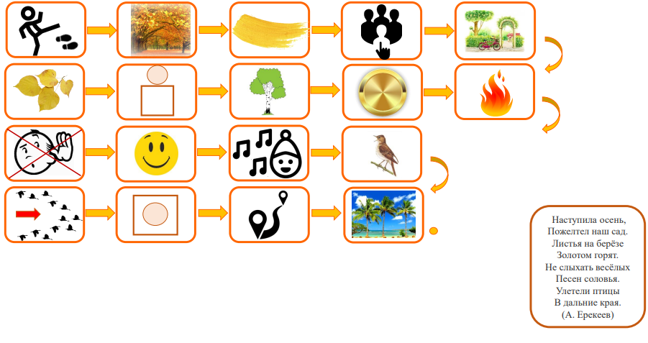

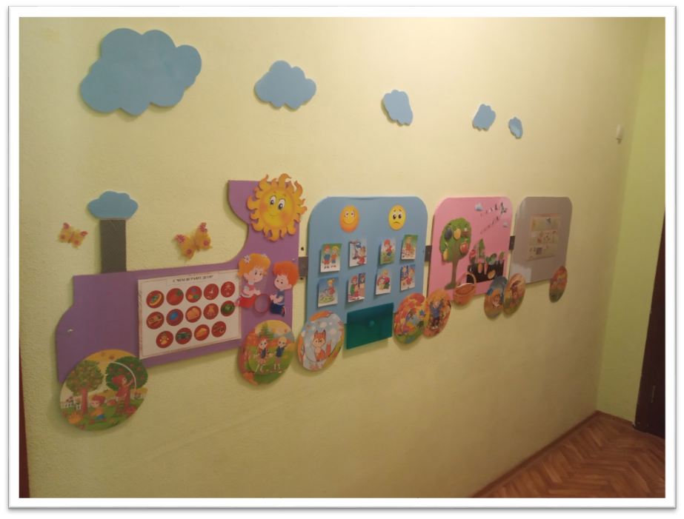

**Путешествуем с веселым Язычком на колесе обзора.**

**Цель:**

Развитие и укрепление артикуляционного аппарата для коррекции звукопроизношения, профилактики речевых нарушений.

**Задачи:**

- отработка определенных положений органов **артикуляционного** аппарата, необходимых для правильного произношения звуков родного языка;

-развитие подвижности, гибкости, точности, скоординированности, дифференцированности движений органов **артикуляционного** аппарата.

-улучшение кровоснабжения органов артикуляции,

,закрепление цифр, умение считать в согласовании существительного и числительного,

- формирование устойчивого понятия «количественный счет», «порядковый счет»,

- выделение первого звука в слове, обозначение буквой,

-закрепление понятия « гласный», «согласный « звук,

- формирование понятия «речевые» и «неречевые» звуки.

**Оборудование:** колесо обозрения ( развивающее панно), иллюстративный материал артикуляционных упражнений, предметные картинки по теме «речевые и неречевые звуки», предметные картинки для определения первого звука в словах, буквы, задания-лабиринты для чтения.